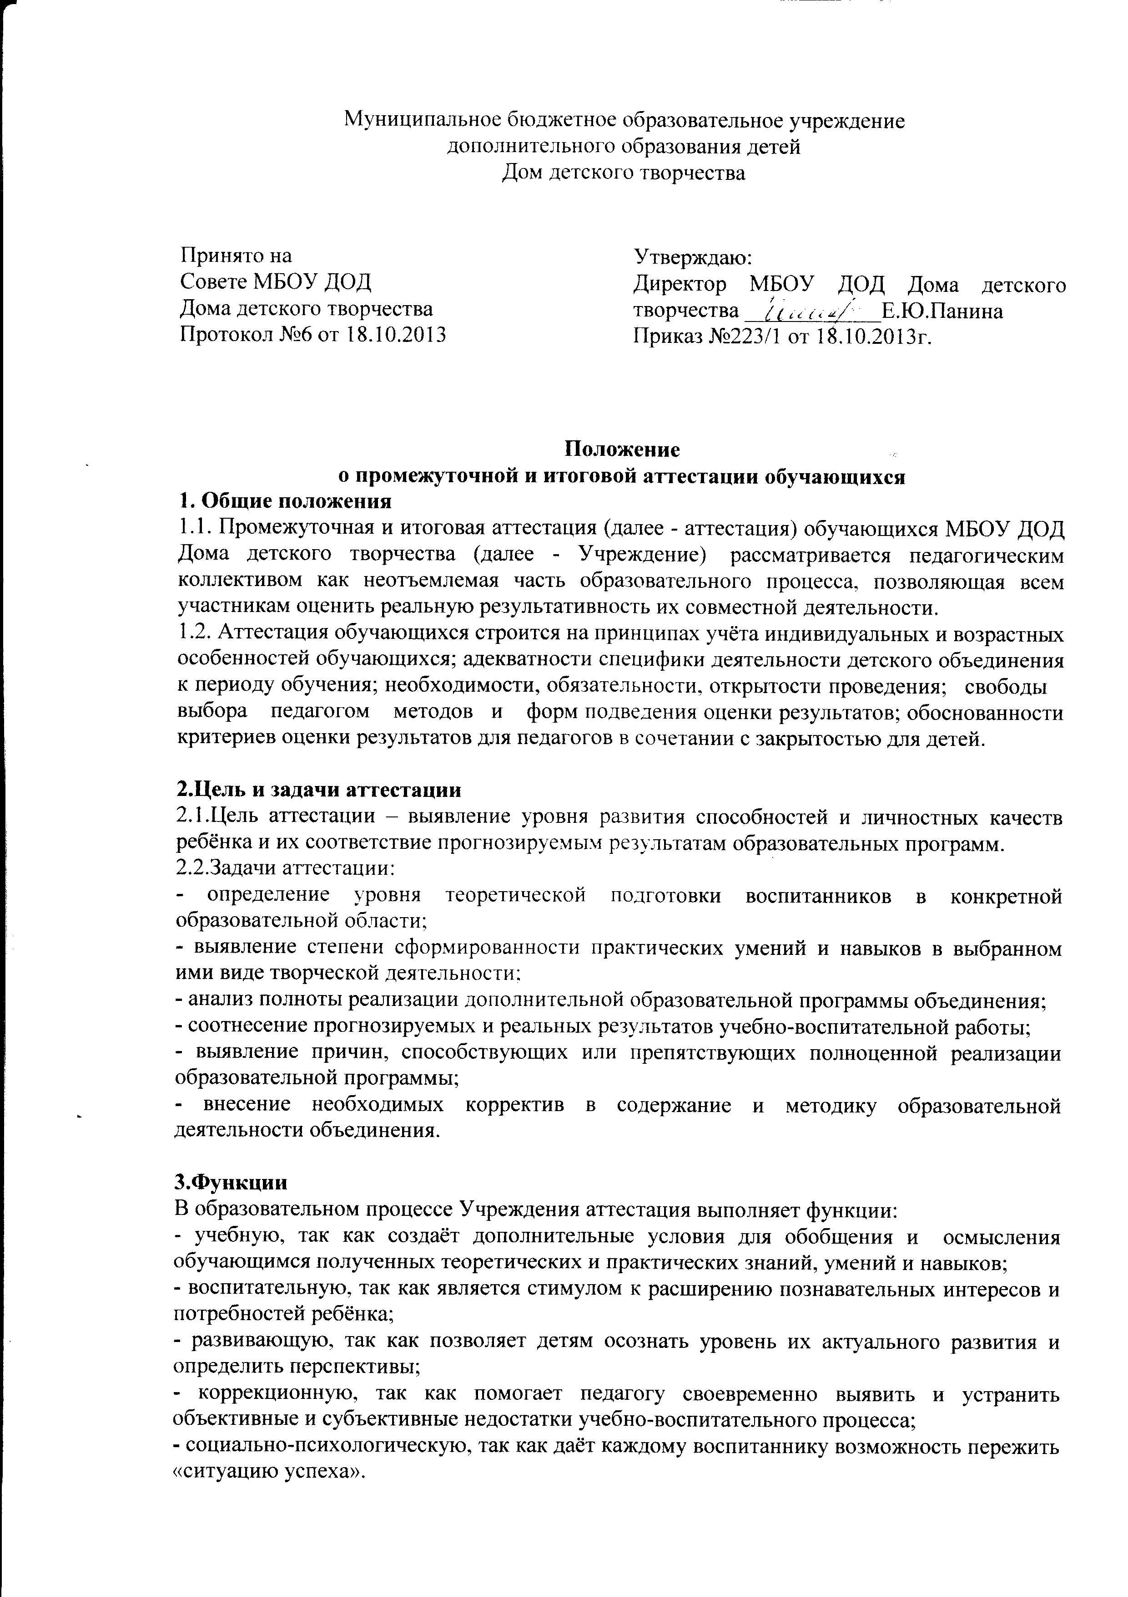
4. Порядок и сроки проведения аттестации
4.1. Промежуточная аттестация обучающихся творческих объединений проводится 2 раза в учебном году.
4.2. Для проведения аттестации обучающихся формируется аттестационная комиссия, в состав которой входят представители администрации Учреждения, методисты, педагоги (имеющие высшую квалификационную категорию). Внутри аттестационной комиссии организуются подкомиссии по направлениям деятельности творческих объединений.
4.3. До проведения аттестации обучающихся в объединении педагог предоставляет график и программу аттестации со списками обучающихся. На основании представленного составляется общий график проведения аттестации обучающихся, утверждённый директором. Информация вывешивается на стенде, доводится до сведения всех участников образовательного процесса.
4.4. Сроки проведения промежуточной аттестации: в I полугодии – декабрь, во II полугодии – май.
4.5. По окончании полного курса обучения по программе проводится итоговая аттестация.

5. Содержание аттестации
5.1. Аттестация для обучающихся в объединении состоит из двух подпрограмм: занятия, которое проходит в каждой группе объединения и мероприятия (концерт, выставка, соревнование и т.д.) во время которых творческие объединения демонстрируют свои лучшие результаты работы за полугодие или учебный год.
5.2. Учебное занятие может проводиться в форме письменного, устного, практического и комплексного контроля. При устном контроле возможен фронтальный или индивидуальный опрос обучающихся. Письменный контроль проводится индивидуально. На занятиях контроля прикладных умений и навыков обучающиеся выполняют практическое задание, которое направлено на воспроизводство существующего образца или на создание индивидуальной творческой работы.
5.3. Формы проведения промежуточной и итоговой аттестации обучающихся содержатся в дополнительных образовательных программах. При проведении аттестации в форме защиты реферата, проекта обучающийся представляет педагогу документацию на рецензию за неделю до дня аттестации. Члены аттестационной комиссии знакомятся с рецензией и по итогам защиты реферата, проекта оценивают творческую работу обучающегося.
5.4. Содержание программы аттестации обучающихся в любой образовательной области определяется самим педагогом на основании содержания образовательной программы и в соответствии с её прогнозируемыми результатами.

7. Критерии, показатели и оценка результатов аттестации
7.1. Критерии оценки уровня теоретической подготовки обучающихся:
Соответствие уровня теоретических знаний программным требованиям; широта кругозора в данной образовательной области; свобода восприятия теоретической информации; осмысленность и свобода использования специальной терминологии.
Показатели: теоретические знания по основным разделам образовательной программы; владение специальной терминологией.
7.2. Критерии оценки уровня практической подготовки обучающихся:
Соответствие уровня развития практических умений и навыков программным требованиям; отсутствие затруднений в использовании специального оборудования и оснащения; качество выполнения практического задания; технологичность практической деятельности.
Показатели: практические умения и навыки по основным разделам программы; владение специальным оборудованием и оснащением; творческие навыки (приложение 1).
7.3. Критерии оценки уровня развития и воспитанности:
Культура поведения; культура межличностных отношений; культура организации практической деятельности; аккуратность и ответственность в работе; творческое отношение к выполнению практического задания; развитость специальных способностей.
Показатели: коммуникативные навыки; умение организовать своё рабочее (учебное) место; навыки соблюдения в процессе деятельности правил безопасности; умение аккуратно выполнять работу.
7.4. Результаты итоговой и промежуточной аттестации обучающихся должны оцениваться таким образом, чтобы можно было определить:
- насколько достигнуты прогнозируемые результаты программы каждым ребёнком;
- полноту выполнения образовательной программы;
- обоснованность перевода обучающихся на следующий этап или год обучения;
- результативность самостоятельной деятельности ребёнка в течение всего учебного года.
7.5. Конкретная форма и система оценки результатов обучающихся в каждом творческом объединении определяется в образовательной программе реализуемой в этом объединении.
7.6.Результаты аттестации фиксируются в «Протоколе результатов (промежуточной, итоговой) аттестации обучающихся». Приложением к протоколу аттестации являются контрольно-измерительные материалы для её проведения (приложение 2).
7.7. Результаты аттестации обучающихся творческих объединений анализируются администрацией совместно с педагогами по следующим параметрам:
- количество воспитанников (%), полностью освоивших образовательную программу, частично освоивших программу, не освоивших программу;
- количество воспитанников (%), переведенных или не переведённых на следующий год или этап обучения;
- причины невыполнения детьми дополнительной образовательной программы;
- необходимость коррекции программы (приложение 3).
7.8.Итоги аттестации обучающихся рассматриваются на методическом семинаре, на заседании педагогического совета учреждения.

Приложение 1.
Показатели и оценка результатов освоения дополнительной образовательной программы творческого объединения ________________________________
Группа__________________________
Педагог_____________________________________
ФИ обучающегося | Уровень теоретической подготовки обучающихся |  |  |  | Уровень практической подготовки обучающихся |  |  |  |  |  | Уровень развития и воспитанности обучающихся
ФИ обучающегося | Соответствие уровня теоретических знаний программным требованиям; широта кругозора в данной образовательной области; свобода восприятия теоретической информации; осмысленность и свобода использования специальной терминологии. |  |  |  | Соответствие уровня развития практических умений и навыков программным требованиям; отсутствие затруднений в использовании специального оборудования и оснащения; качество выполнения практического задания; технологичность практической деятельности |  |  |  |  |  | Культура поведения; культура межличностных отношений; культура организации практической деятельности; аккуратность и ответственность в работе; творческое отношение к выполнению практического задания; развитость специальных способностей
ФИ обучающегося | Теоретические знания по основным разделам образовательной программы |  | Владение специальной терминологией |  | Практические умения и навыки по основным разделам программы |  | Владение специальным оборудованием и оснащением |  | Творческие навыки |  | Коммуникативные навыки |  | Умение организовать своё рабочее (учебное) место |  | Навыки соблюдения в процессе деятельности правил безопасности |  | Умение аккуратно выполнять работу
ФИ обучающегося | I | II | I | II | I | II | I | II | I | II | I | II | I | II | I | II | I | II

Приложение 2.
Протокол проведения промежуточной (итоговой аттестации) в творческом объединении_________________________________
Группа ____________________
Педагог_____________________________
Уровень освоения | Уровень теоретической подготовки обучающихся |  | Уровень практической подготовки обучающихся |  |  | Уровень развития и воспитанности обучающихся
Уровень освоения | Соответствие уровня теоретических знаний программным требованиям; широта кругозора в данной образовательной области; свобода восприятия теоретической информации; осмысленность и свобода использования специальной терминологии. |  | Соответствие уровня развития практических умений и навыков программным требованиям; отсутствие затруднений в использовании специального оборудования и оснащения; качество выполнения практического задания; технологичность практической деятельности |  |  | Культура поведения; культура межличностных отношений; культура организации практической деятельности; аккуратность и ответственность в работе; творческое отношение к выполнению практического задания; развитость специальных способностей
Уровень освоения | Теоретические знания по основным разделам образовательной программы | Владение специальной терминологией | Практические умения и навыки по основным разделам программы | Владение специальным оборудованием и оснащением | Творческие навыки | Коммуникативные навыки | Умение организовать своё рабочее (учебное) место | Навыки соблюдения в процессе деятельности правил безопасности | Умение аккуратно выполнять работу
Высокий
Средний
Низкий
0

Приложение 3.
Отчёт о проведении промежуточной (итоговой аттестации) обучающихся творческого объединения ____________________
Группа ________________________
Педагог _______________________________

Критерии | Показатели
Количество воспитанников (%), полностью освоивших образовательную программу
частично освоивших программу
не освоивших программу
Количество воспитанников (%), переведенных или не переведённых на следующий год или этап обучения
Количество воспитанников (%), не переведённых на следующий год или этап обучения
Причины невыполнения обучающихся дополнительной образовательной программы
Необходимость коррекции программы

